**Шефф Ирина Николаевна,** педагог дополнительного образованиявысшей категории образцового коллектива детской хоровой студии «Преображение»

им. Л. Ю. Столповских

**«МЕТОДИЧЕСКАЯ РАЗРАБОТКА ЗАНЯТИЯ**

**«Вводное занятие»**

**ПО ПРОГРАММЕ**

**«Развитие вокально-хоровых навыков у детей среднего хора»**

## Цель, задачи занятия

Создание условий, способствующих развитию у детей интереса к хоровому пению и повышению их эмоциональной и музыкально-творческой активности.

Основные задачи:

**Обучающие**: формирование в практической деятельности начальных знаний о понятии и классификации хора, навыков певческой установки.

**Развивающие:** развитие звуковысотного, ладового и ритмического слуха детей, развитие их творческих способностей, эмоциональной и музыкально-творческой активности в процессе коллективного разбора и исполнения песни.

**Воспитательные:** формирование чувства ответственности в процессе коллективного творчества; воспитание бережного отношения к собственному голосу.

## Форма проведения занятия

Комбинированное занятие. На занятии используются традиционные формы: рассказ, беседа, практическая работа, работа в группах, коллективная работа.

Основные содержательные блоки мероприятия и их значение:

1. организационный–общий настрой на занятие;

2. подготовительный– сообщение темы занятия, подготовка к познавательной деятельности.

3. основной – изучение нового материала, формирование целостного восприятия от музыкального произведения, закрепление изученного, обобщение и систематизация;

4. заключительный – анализ работы, подведение итогов, рефлексия.

## Формы организации деятельности детей на занятии

Наиболее эффективными формами организации детей на занятии являются коллективная, подгрупповая.

## Форма подведения итога занятия

* Опрос;
* исполнение разучиваемой песни максимально приближенное к концертному варианту.

## Методическое обеспечение занятия

На занятии используются:

**Методы**:

1. Словесные – рассказ педагога о хоре, диалог с обучающимися;
2. наглядные – иллюстрации, схема звукоряда, слова песни, таблица характера музыки, вокальный показ педагога;
3. практические – учебно-тренировочные упражнения, разбор песни, исполнение песни;
4. проблемного обучения – постановка проблемных вопросов; объяснение и разбор основных понятий, определений, терминов;
5. игровые – ролевая игра, воображения (правила певческой установки, учебно-тренировочные упражнения).

**Дидактические пособия** – презентация к занятию;

**Оборудование для педагога** – проектор, экран, рояль;

**Оборудование для учащихся** – стулья, станки для хора;

**Использованные источники:**

1. Школа хорового пения. Выпуск 1. Сост. Попов В., Тихеева Л. - М.: «Музыка», 1986
2. Абелян Л. Как Рыжик научился петь. Учебное пособие для детей. - М.: «Советский композитор», 1989

# Этапы и задачи занятия (план занятия)

|  |  |  |  |
| --- | --- | --- | --- |
| Этапы и задачи занятия | Деятельность педагога | Деятельность  детей | Время |
| **Этап I.**  ***Организационный*:**  активизация внимания | - Знакомство с группой и эмоционально-психологический настрой детей. | - Выполнение несложных заданий, предложенных педагогом. | 10.00-10.02 |
| **Этап II.**  ***Подготовительный:***  Введение в тему занятия, подготовка к познавательной деятельности | - Создание проблемной ситуации, которую дети решают вместе с педагогом.  - Музыкальное приветствие, демонстрация песни «Музыкальный звонок», муз. Е.Тиличеевой, сл. Я.Серпина.  - Сообщение темы. | - Прослушивание песни исполняемой педагогом;  - ответы на вопрос. | 16.02-16.04 |
| **Этап III.**  ***Основной:***  Объяснение темы занятия: изучение нового материала;обучение целостному восприятию музыкального произведения;  закрепление изученного; обобщение и систематизация полученных знаний. | - рассказ о хоре;  - знакомство с правилами певческой установки,  - демонстрация песни «Петь приятно и удобно», муз. и сл. В. Степанова;  - знакомство со звукообразованием  - знакомство со звукорядом  - показ песни «Песенка о снежинке», муз. Е. Крылатова, сл. Л.Дербенева  - Разбор песни: слова, ритм, мелодия;  - беседа о характере музыки. | Восприятие и анализ нового материала.  - ответы на вопросы.  - прослушивание песни «Петь приятно и удобно»  - пение учебно-тренировочных упражнений.  - пение ступеней по звукоряду.  - повторение за педагогом слов, ритма, мелодии песни;  - пропевание музыкальных фраз про себя (внутренним слухом);  - пропевание по группам небольших фрагментов с педагогом (по звукоряду) и аккомпанементом.  - пропевание куплета и припева целиком с аккомпанементом фортепиано;  - определение характера музыки. | 10.04-10.40 |
| **ЭтапIV.**  ***Заключительный****:*  Подведение итогов; проверка усвоения детьми пройденного материала; самоанализ и рефлексия обучающихся. | - исполнение песни;  - выявление знаний которые приобрели обучающиеся на занятии.  - выявление степени удовлетворенности детей занятием.  - прощание. | - Ответы на вопросы;  - высказывание детей о своем отношении к проведенному занятию. | 10.40-10.45 |
| Всего: | | | 45 мин. |

На основе собственного опыта я выделяю для себя три этапа в работе над песней.

1 этап – «Начальный» - призван сформировать у детей первоначальное представление о песне. Основная задача – добиться вокально-грамотного воспроизведения мелодии, преодоление вокально-хоровых трудностей.

2 этап – «художественный» - предполагает сведение воедино результатов, достигнутых на предыдущем этапе. Основная задача – раскрытие внутреннего художественного содержания песни.

3 этап – «заключительный» - предполагает завершение проделанной работы и максимальное приближение звучания к желаемому концертному исполнению.

Задачи каждого этапа подчинены общей «сверхзадаче» - раскрытию художественного образа песни, поэтому важным, на мой взгляд, является работа над формированием умений показать голосом характер звуковедения, особенности фразировки.

# Конспект занятия

**I этап. «Организационный»** – 2 мин.(на экране анимационное изображение падающих снежинок, которое создает предновогоднюю атмосферу, повышает эмоциональное состояние детей, настраивает их на позитивное восприятие происходящего).

Педагог знакомятся с детьми – вопросы о классе, школе. Каждый ребенок получает бейджик со своим именем.



Скриншот 1.

П.: Меня зовут Ирина Николаевна. Мы с вами встретились впервые, но я надеюсь, что наше занятие сегодня будет полезным для вас и конечно создаст позитивное настроение.

**II этап. «Подготовительный»**. Введение в тему занятия – 2 мин.

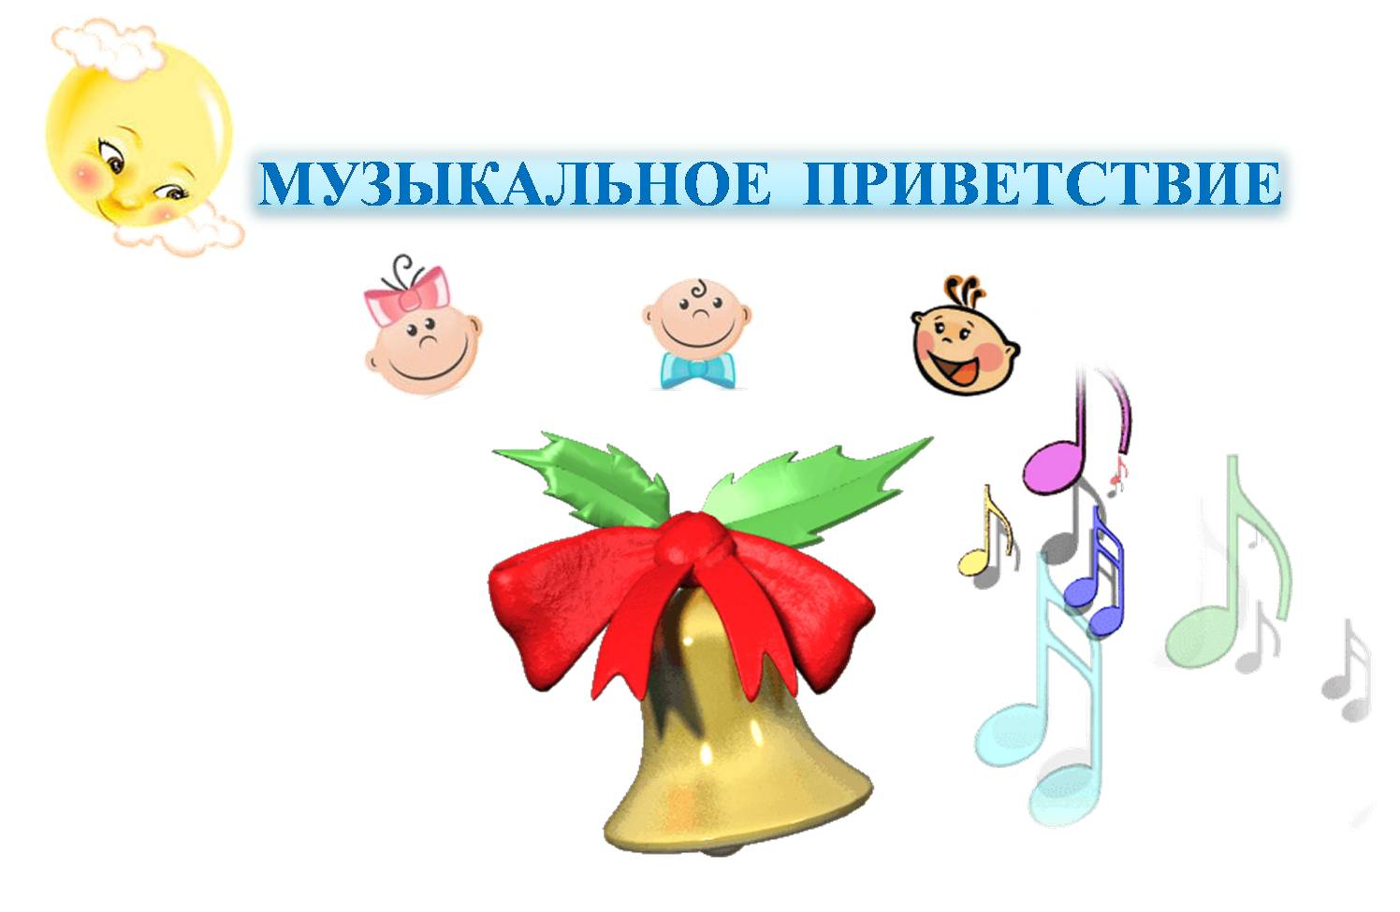П.: Сейчас я спою вам маленькую песню, а вы постарайтесь догадаться,

Скриншот 2а.

чем мы сегодня будем заниматься?

На экране поочередно появляются изображения колокольчика, анимационных нот, солнышка и детских лиц, которые помогают детям активизировать внимание и определить тему занятия. Педагог поет песню «Музыкальный звонок»,

«Сейчас музыкальный начнется урок,

Об этом сказал нам веселый звонок.

Сказал, заливаясь на ноте высокой –

Друзья поздравляю с началом урока».

П.: Итак, чем мы будем сегодня заниматься?

Д.: отвечают на вопрос.

П.: Правильный ответ спрятан за этими дверьми. Давайте прочитаем, что там написано (на экране двери, которые открываются).



Скриншот 2б.

**III этап «Основной»** - 36 мин

***Рассказ о хоре – 4 мин***

Скриншот 3.

П. Итак, «хоровое пение».

Люди издавна любили петь не в одиночку, а вместе. Еще наши бабушки, прабабушки, сидя за рукоделием заводили песни. Достаточно было кому-то одному запеть, как тут же подхватывали другие.

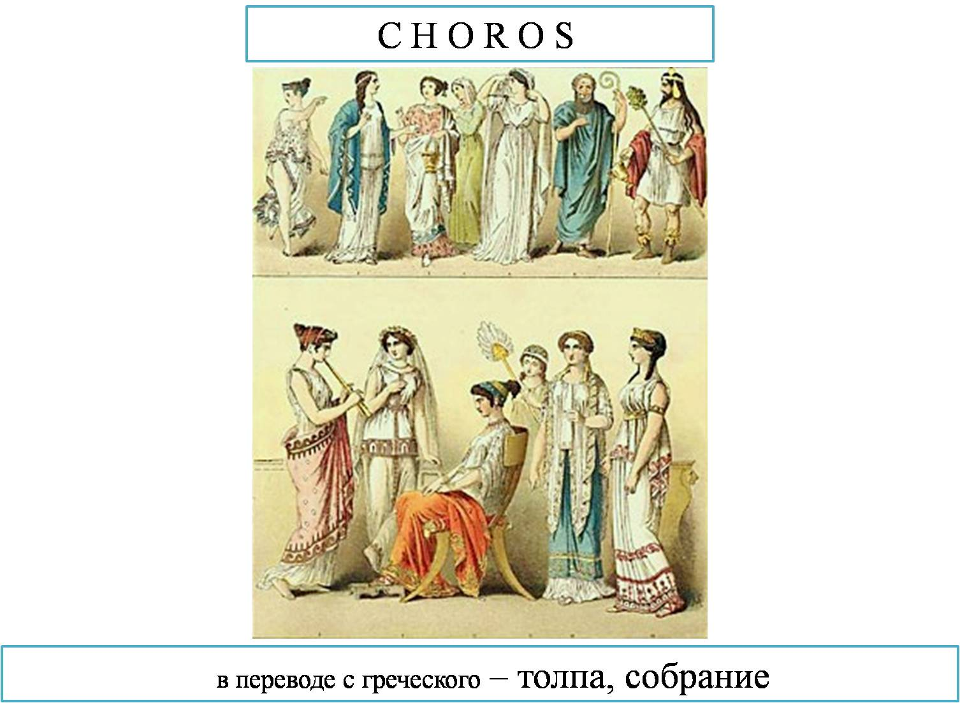Откуда же пришло слово хор? Давайте заглянем дальше!

Скриншот 4.

Слово «хор» пришло нам из Древней Греции, произошло от греческого слова «choros», и значит толпа, собрание.

Сейчас хором называют коллективы людей, исполняющих вокальную музыку или музыку для голоса. Но не всякий коллектив можно назвать хором. Как вы думаете, сколько человек поет в хоре?

Скриншот 5а.

Д.: Отвечают на вопрос.

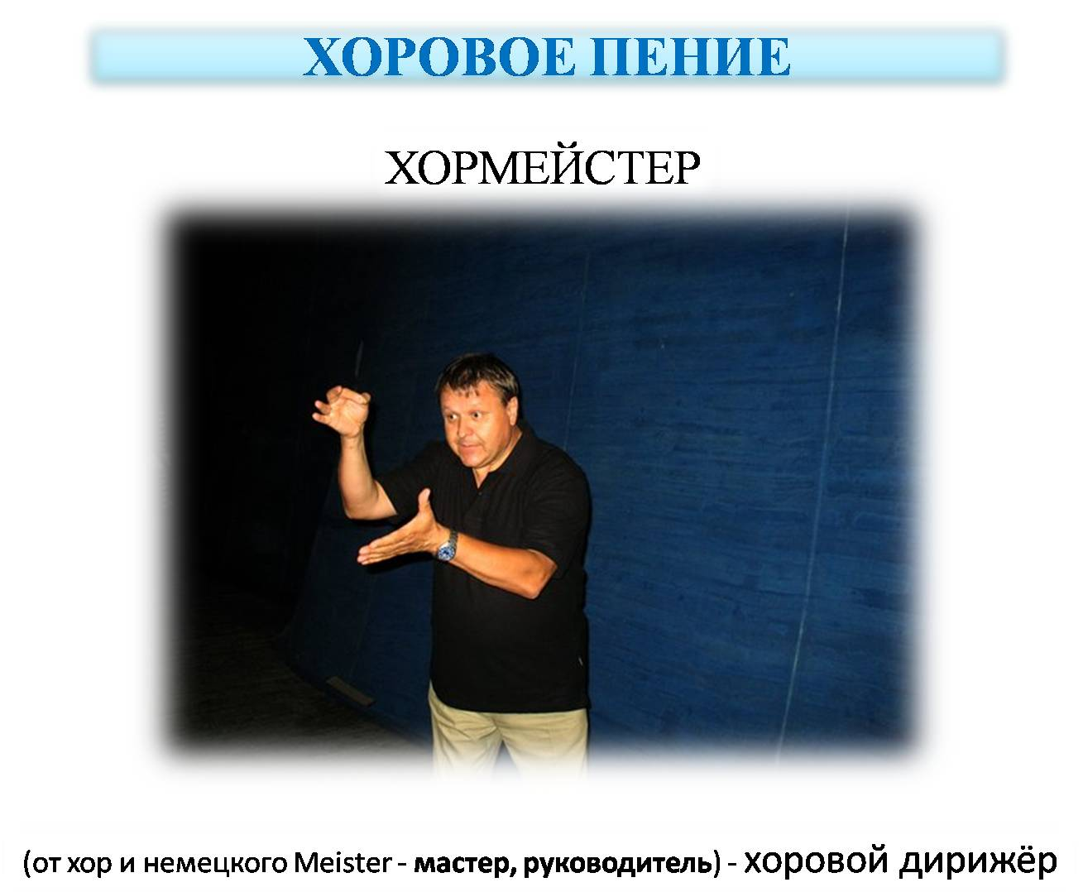П.: В хоре должно быть больше 12 человек. Обычно в хоровом коллективе поет 30 – 40 участников.

Скриншот 5б.

Перед хором стоит человек. Он руководит хором и называется хормейстер. Это слово состоит из двух слов – знакомое уже вам слово ХОР и немецкое MEISTERили мастер. Давайте повторим вместе – ХОРМЕЙСТЕР.

Д.: «хормейстер».

Хормейстер руководит руками, показывает вступление и окончание, показывает, где надо взять дыхание. Как называют руководителя хора?

Д.: Отвечают на вопрос.

П.: Участников хора, людей которые в нем поют, называют хористами. Давайте повторим вместе.

Д.: повторяют вместе с педагогом слово «хористы».

Я хормейстер детского хора «Преображение».

Сегодня мы можем организовать с вами хор. Я буду руководить нашим хором. Как меня надо называть?

Д.: отвечают на вопрос - Хормейстер.

***Правила певческой установки– 4 мин***

П. Вначале я расскажу вам про певческую установку или как надо петь сидя или стоя. Это очень важно. Слушайте внимательно мою песню и постарайтесь сесть правильно. Педагог поет 1 куплет песни «Петь приятно и удобно», муз и слова В. Степанова.

Если хочешь сидя петь,

не садись ты как медведь,

спину выпрями скорей,

ноги в пол упри смелей.

Припев: Раз, вдох и запел,

Птицей звук полетел.

Руки, плечи – все свободно

Петь приятно и удобно.

Д.: Садятся в соответствии с правилами певческой установки сидя.

П.: Молодцы. Давайте повторим еще раз правила певческой установки сидя. «Ноги – раз, руки – два, в певческой позе замри» (садится на край стула и показывает движения: ноги упираются в пол, руки на колени, спина прямая).

Д.:Повторяют за педагогом слова и движения - «Ноги – раз, руки – два, в певческой позе замри».

П.: А теперь попробуйте постоять на одной ноге, с поднятыми вверх руками, вытянув шею! вы так быстро устали из-за неудобной позы.

Д.: Стоят на одной ноге, с поднятыми вверх руками, вытянув шею.

П.: Вам неудобно стоять, и так вы не сможете долгостоять. Послушайте дальше мою песню, и постарайтесь встать правильно. Педагог поет 2 куплет песни и показывает певческую установку стоя.

2 куплет

Если хочешь стоя петь,

Головою не вертеть.

Встань спокойно, подтянись,

и спокойно улыбнись.

Припев:

Д.: Встают в соответствии с правилами певческой установки.стоя.

П.: Молодцы, вы все справились. Я надеюсь, теперь вы будете помнить, и соблюдать эти простые правила ПЕВЧЕСКОЙ УСТАНОВКИ.

***Учебно-тренировочные упражнения – 5 мин***

П.: Голос к пению надо подготовить. Для этого я предлагаю вам игру.

Сейчас я буду показывать, а вы повторять за мной. Запомните правило - со мной петь нельзя. Подтянитесь.

Давайте скажем низким голосом, как папа. «А-О-У».

Д.: повторяют за педагогом «А-О-У».

П.: Теперь как мама, высоким голосом. «А-О-У».

Д.: повторяют за педагогом «А-О-У».

П.: Вы помните, что со мной петь нельзя?

Повторяйте за мной как мама: «Ду, ду, ду, Ду, ду, ду»

Д.: Ду, ду, ду, Ду, ду, ду

П.: Постепенно переходит на пение на одной ноте (h1) «Сидит ворон на дубу».

Д.: сидит ворон на дубу

П.: Пропевает «Он играет во трубу,

Во серебряную».

Д.: Он играет во трубу,

Во серебряную.

П.: Сейчас мы с вами пели очень красиво, потому что во время пения тянули гласные.

«Для пения гласные звуки важны –

Они напевны, и нежны.

Крикливо и громко не надо их петь

иначе горло может заболеть».

Давайте повторим гласные еще раз. Следите, чтобы рот был открыт, когда мы открываем рот в высоту, в нем образуется купол и для звука становится много места. Недаром в концертных залах высокий потолок. Итак – «А». (Педагог контролирует выполнение упражнения обучающимися, при необходимости поправляет тех, у кого не получается.)

Д.: «А».

П.: Теперь рот такой, как будто вы держите во рту сливу – «О».

Д.: «О»

Рот похож на клюв – «У».

Д.: «У»

П.: Замечательно.

***Знакомство со звукорядом – 3 мин***

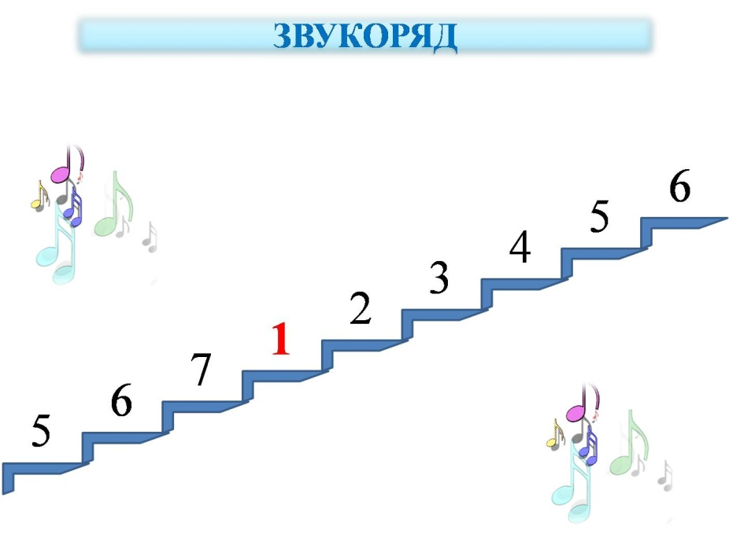

Скриншот 7.

На экране схема звукоряда. Красным цветом выделена первая ступень, тем самым подчеркивается ее значимость. Схема звукоряда соответствует песне, которую в дальнейшем будут разучивать ребята («Песенка о снежинке», муз. Е. Крылатова, сл. Л.Дербенева).

П.: Ребята, вы, наверное, уже поняли, что звуки бывают высокие и низкие. Если построить их в ряд, то получится ЗВУКОРЯД. Звуки выстроились, как этажи у дома, мы будем называть их ступенями (1, 2, 3, 4, 5). Всего ступеней семь, поэтому после «7» идет опять «1».

«Раз» - это главная ступень, запомните ее звучание – «РАЗ» (G dur, в этой тональности будет разбираться «Песенка о снежинке»).

Д.: «Раз».

П.: С неё мы начнем пропевать звукоряд, повторяйте за мной. Поет – «1-2-3» (цепочки ступеней настраивают детей на тональность, подготавливают к мелодическим оборотам песни).

Д.: повторяют за педагогом «1-2-3».

П.: 3-2-1.

Д.: 3-2-1.

П.: 1-7-6-5.

Д.:1-7-6-5.

П.: 5-6-7-1.

Д.:5-6-7-1.

***Показ песни «Песенка о снежинке», муз. Е. Крылатова, сл. Л.Дербенева – 2 мин***

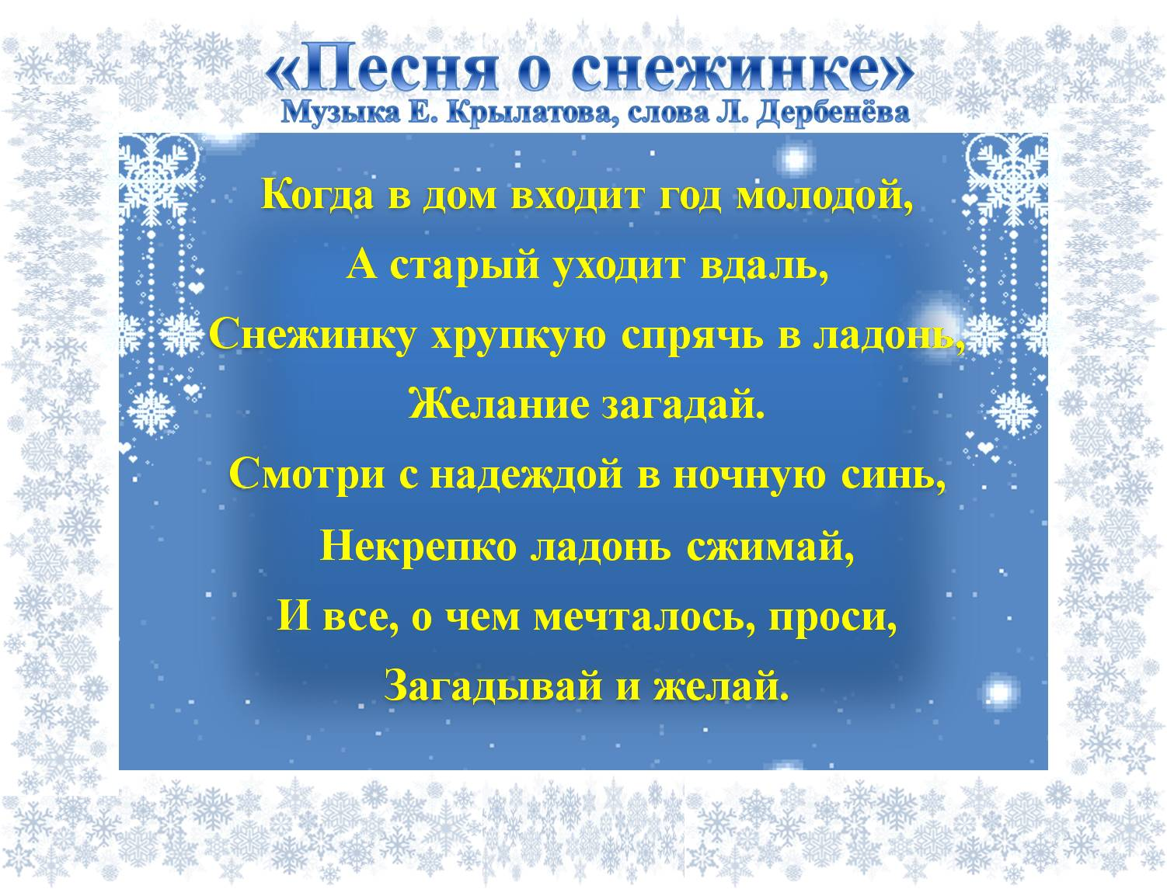

Скриншот 8

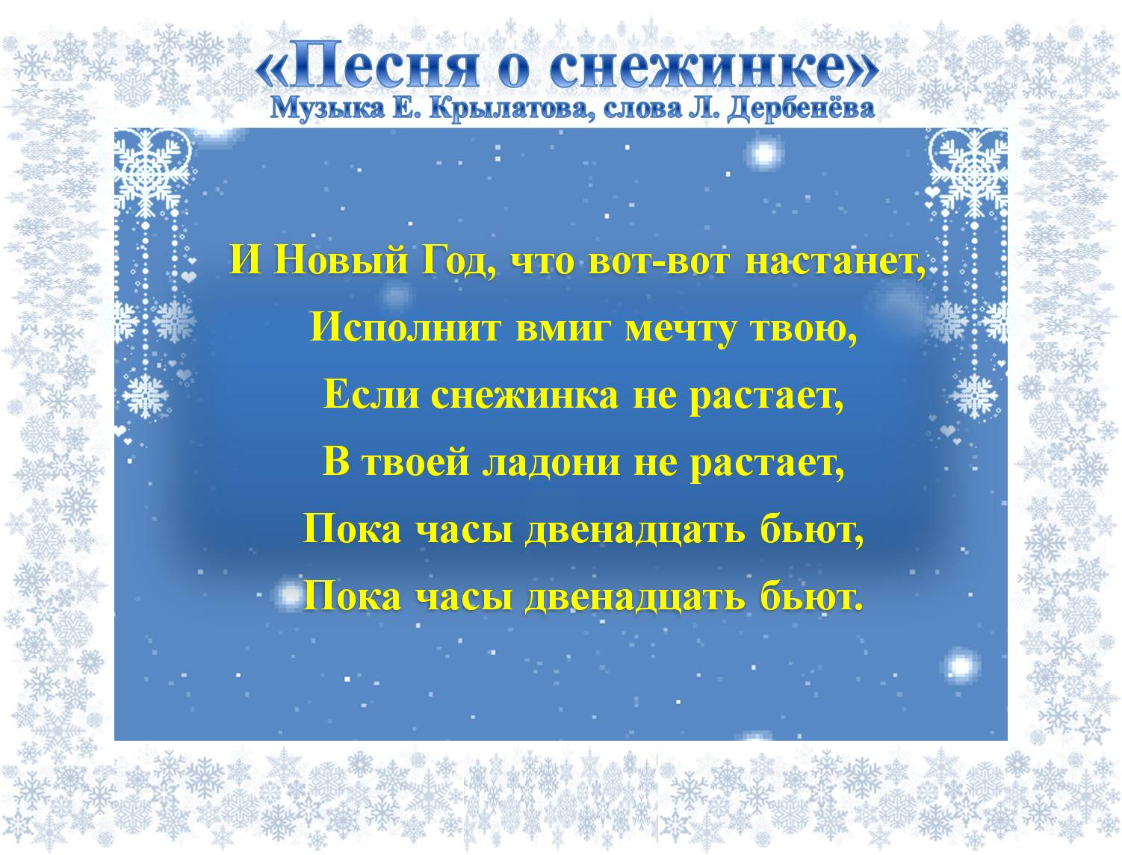

Скриншот 9.

П.: Сегодня мы с вами разберем и исполним песню. Она называется «Песенка о снежинке», ее написали Евгений Крылатов и Леонид Дербенев. Садитесь удобнее, вы будете слушать песню и читать слова.

Д.: Слушают исполнение песни педагогом, читают текст на экране.

***Разбор песни: слова, ритм, мелодия, повторение за педагогом – 22 мин***

П.:Давайте хором прочитаем слова первого куплета. Постарайтесь проговорить каждое слово с ударением.

Д.: Читают слова первого куплета.

П.: Чтобы запомнить мелодию песни, я буду показывать ее по звукоряду. Песня начинается с 4 ступени. Мы будем разучивать песню так: сначала спою я, а вы пойте про себя. Теперь повторите вы. (На экране схема звукоряда. Педагог разбирает песню по фразам с показам ступеней на схеме, привлекая внимание детей на движение мелодии: скачок, поступенное вверх или вниз, 4 ступень – начало фразы, 1 ступень – тоника).

Д.: Поют по фразам за педагогом с показом ступеней.

П.: Кто запомнил мелодию песни? Споем вместе, я буду вам помогать. Кто не запомнил пойте с нами про себя. (на экране слова первого куплета).

Д.: Поют 1 куплет вслух или про себя.

П.: Теперь споем все вместе.

Д.:.Поет вся группа

П.: Давайте прочитаем слова припева. Не забудьте проговаривать каждое слово с ударением (на экране слова припева).

Д.: Читают слова припева.

П.: Сейчас снова спою сначала я, а вы пойте про себя. Теперь спойте те, кто запомнил,остальные про себя.

Д.: Поют припев вслух или про себя.

П.: Теперь споем вместе.

Д.:Поет вся группа

***Беседа о характере песни– 2 мин***

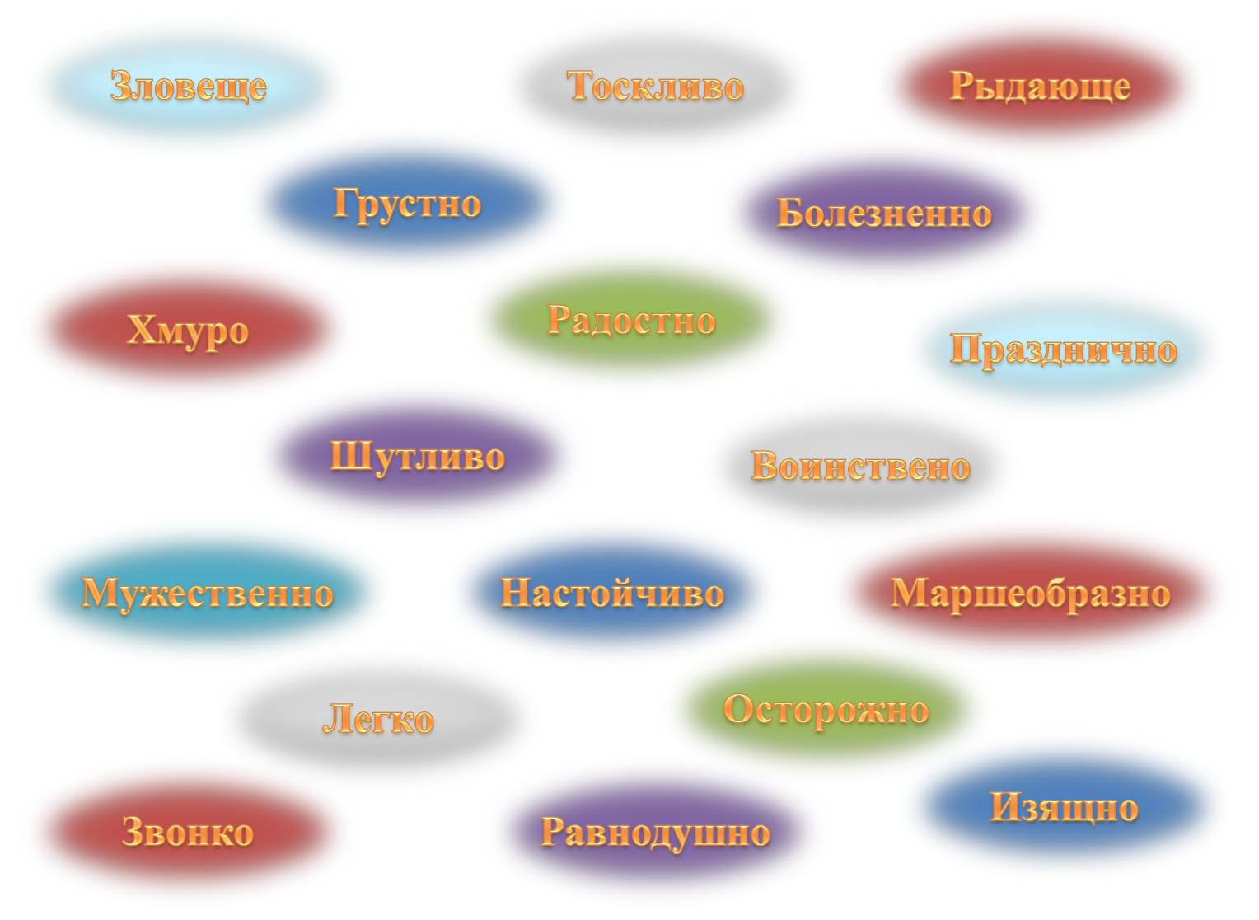

Скриншот 13а.

На экране таблица определений характера музыки. В таблице подобрано 18 различных характеров, из которых 13 не соответствуют характеру изучаемой песни. Это сделано для того чтобы каждый ребенок смог ответить и выразить свое мнение.

П.: Чтобы хорошо исполнить эту песню мы должны поговорить о ее характере. Определить ее настроение.

Посмотрите, я подобрала слова, которые описывают характер музыки (на экране слова «празднично, звонко, изящно, легко, жизнерадостно, мужественно, настойчиво, маршеобразно, воинственно, грустно, тоскливо, рыдающе, зловеще, бурно, резко»).

Но для нашей песни подходят не все. Давайте уберем те слова, которые не соответствуют характеру песни.

Д.: Предлагают варианты и объясняют свой выбор.

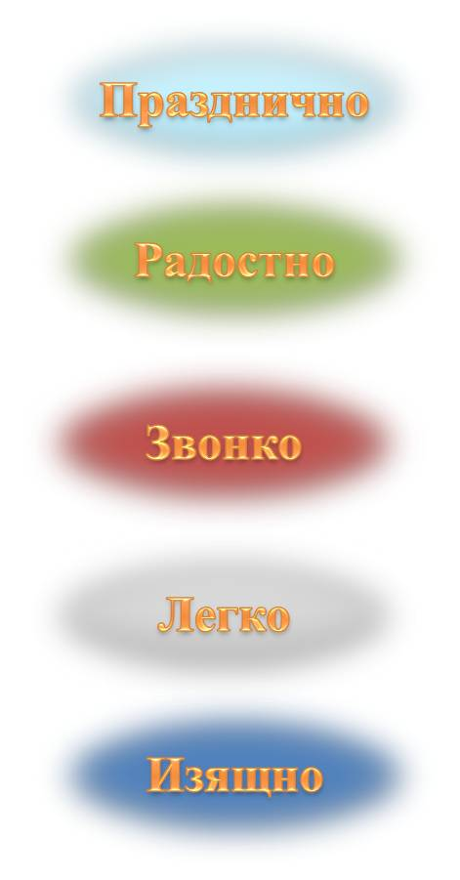

Скриншот 13б

На экране остаются определения передающие характер разучиваемой песни.

П.: Итак, у нас остались слова, которые передают характер нашей песни - ПРАЗДНИЧНО, ЗВОНКО, ИЗЯЩНО, ЛЕГКО, ЖИЗНЕРАДОСТНО.

**IV этап«Заключительный»**

***Исполнение – 3 мин***

П.: Теперь мы готовы.

Давайте построимся как хор на концерте. Представим себе, что это сцена. Здесь сидят зрители. Мы будем петь для них. Как мы споем будет зависеть от каждого человека.

Д.: Выстраиваются на хоровых станках.

П.: Слушайте друг друга, смотрите на меня, я буду вам помогать.

Д.: Исполняют песню.

П.: Я вас поздравляю это ваши первые аплодисменты, так хвалят, благодарят артистов.

Садитесь на свои места.

***Подведение итогов и прощание – 2 мин***

П.: Ребята, о чем вы узнали сегодня на занятии хора?

Д.: Ответы.

П.: Что вам понравилось?

Д.: Ответы

П.: Какие эмоции пережили?

Д.: Ответы

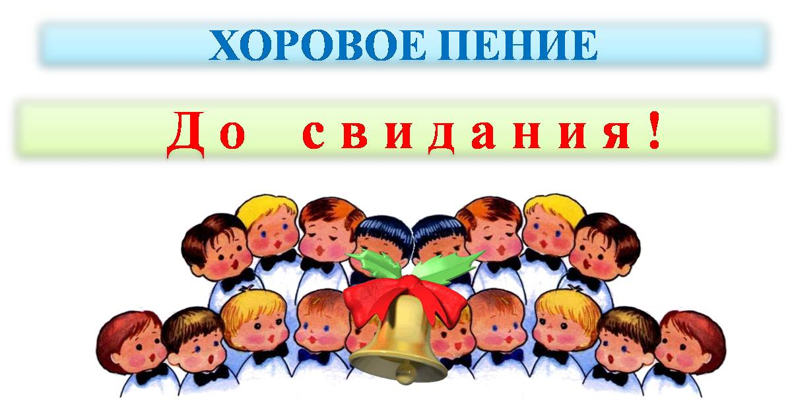

Скриншот 17.

П.: Наше занятие подошло к концу. Я благодарю вас за активную работу и внимание Я очень рада, что с вами познакомилась и приглашаю вас на занятия в детскую хоровую студию «Преображение». Наш адрес вы найдете на открытке. До новых встреч.

«До свидания» (пропевая)

Д.: До свидания (пропевая).